Superhostem.cz - Zadani pro vyvojare
Datum: 2026-03-17
Zdroj: posledni aktualizace Google Doc 16.3. + doplnene pozadavky z tohoto zadani

Cil
Prevest aktualni produktove pripominky do prehledneho zadani pro vyvojare v ramci MVP. Reseni ma byt jednoduche, srozumitelne a spolehlive pro hostitele.

Prioritizace
- P1: Opravit resetovani cisla popisneho v adrese nemovitosti
- P1: Zvyraznit hlavni CTA pro nastaveni a opravit nefunkcni odkaz na podrobny pruvodce
- P1: Pridat tlacitko pro otestovani pripojeni
- P1: Vysvetlit cerveny chybovy stav
- P1: Udelat dynamicke prepinani mesicni a rocni platby tak, aby se spravne menily zobrazene hodnoty
- P1: Opravit nekonzistentni cerna/bila pole ve formulari pro hosta
- P2: Pridat slevove kody podle data vyprseni nebo poctu pouziti
- P2: Pridat referral kody jako nice to have
- P2: U UbyPortu pridat oznaceni (cizinecka policie) a napovedu
- Future Increment: Rozsirit admin cast pro spravu uzivatelu a predplatneho

1. Opravit resetovani cisla popisneho v adrese nemovitosti
Problem: Pri zadani cisla do adresy se hodnota na chvili zapise spravne, ale nasledne zmizi nebo se resetuje.
Ocekavane chovani: Cela adresa, vcetne cisla popisneho, musi zustat ulozena po zadani, blur, ulozeni, refreshi i znovuotevreni formulare.
Checklist pro vyvojare:
- Reprodukovat chybu ve formulari nastaveni nemovitosti.
- Zkontrolovat controlled input a synchronizaci formulare.
- Overit, jestli hodnotu nemaze frontend validace nebo normalizace.
- Overit, ze backend cislo prijima a uklada spravne.
- Overit, ze se ulozena hodnota vraci zpet do UI po refreshi.
- Pokud existuji testy pro tuto cast, pridat regresni pokryti.
Akceptacni kriteria:
- Cislo popisne po zadani nemizi.
- Hodnota zustane ulozena i po refreshi nebo navratu do formulare.
- Adresa je konzistentni v UI i v ulozenych datech.
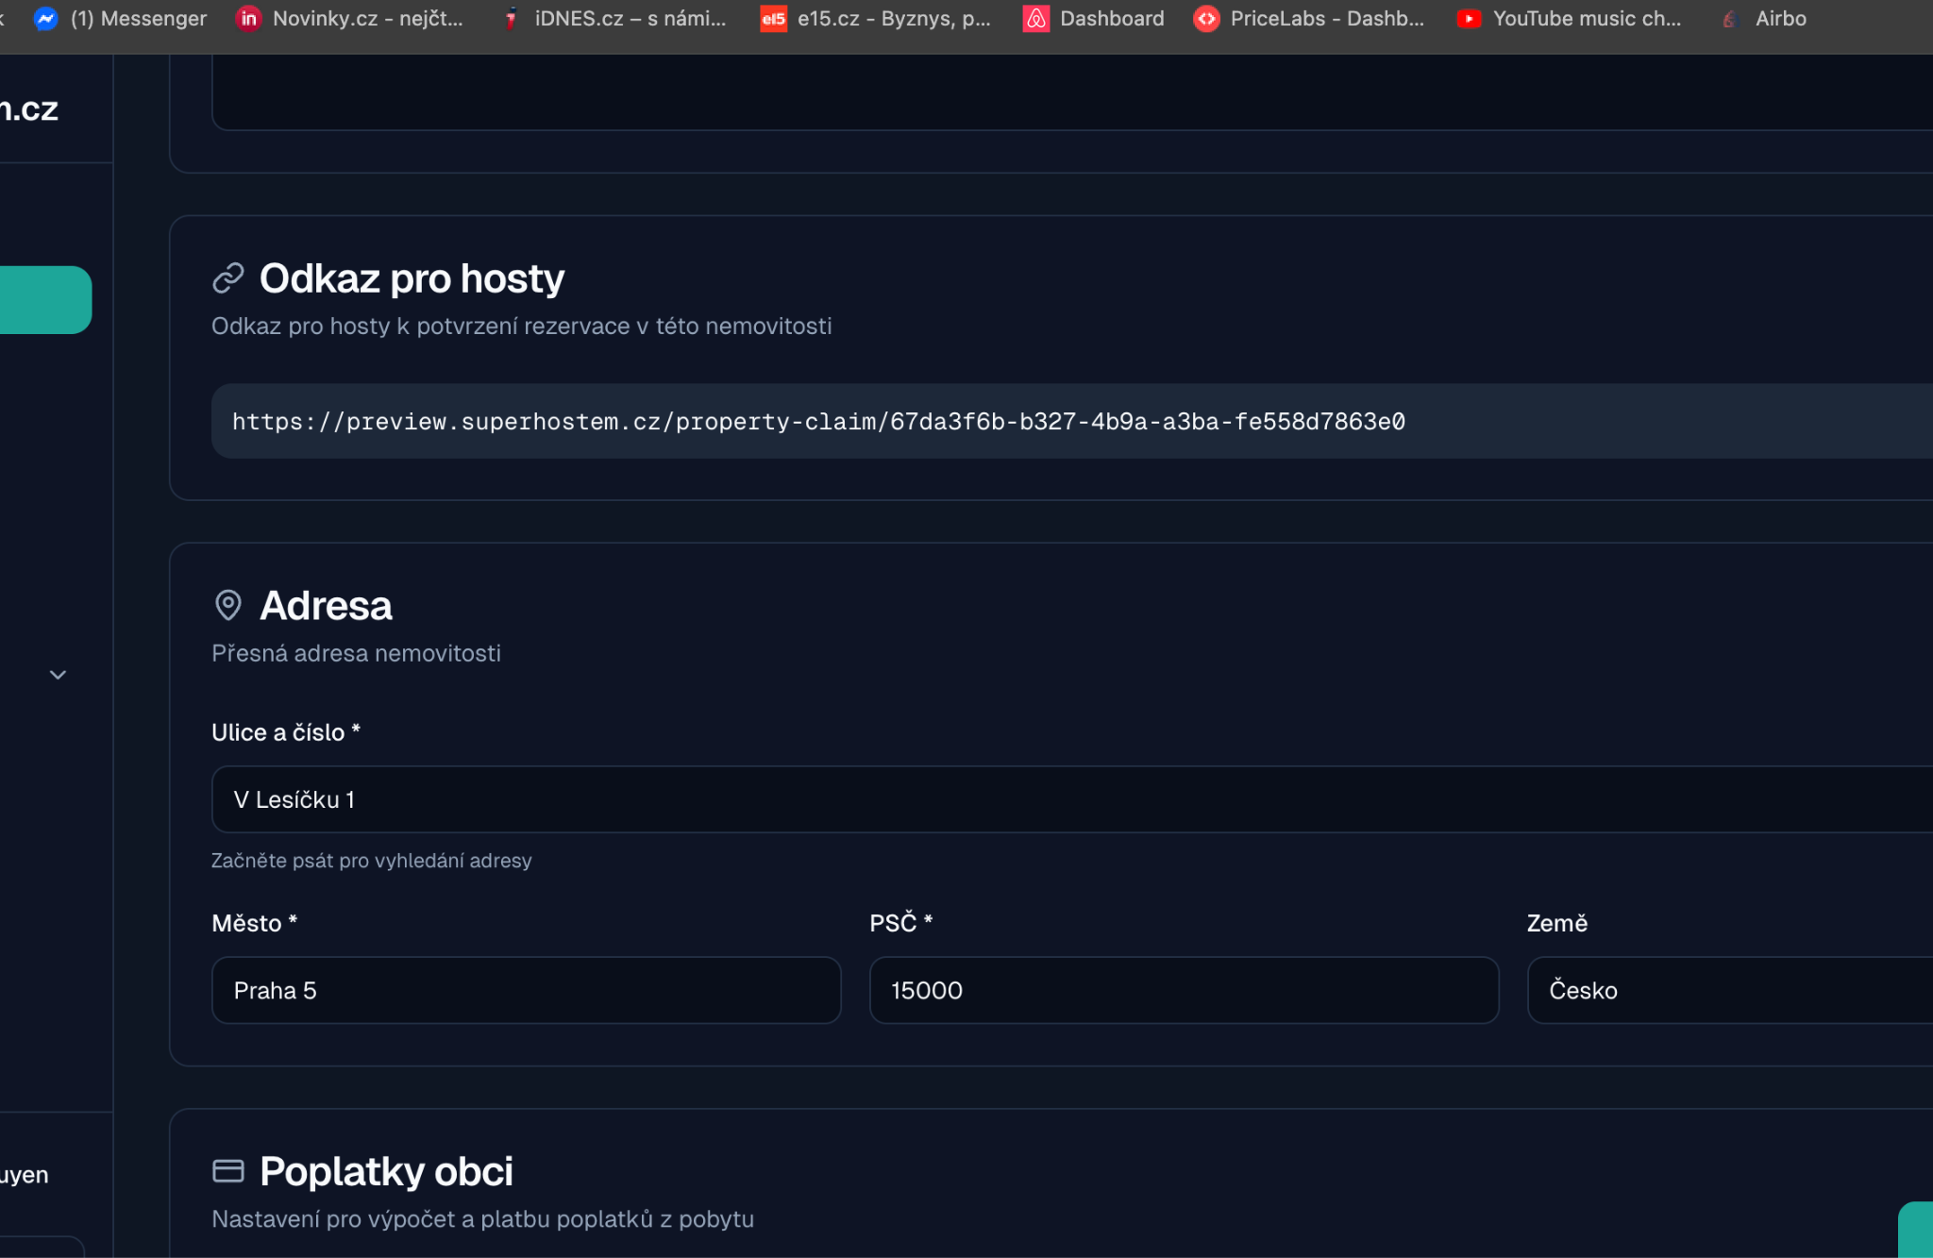

2. Zvyraznit hlavni CTA a opravit nefunkcni podrobny pruvodce
Problem: Neni dost jasne, kam ma uzivatel kliknout pro pokracovani v nastaveni. Zaroven odkaz na podrobny pruvodce nevede nikam.
Ocekavane chovani: Hlavni akce pro nastaveni musi byt vizualne zretelna a odkaz na podrobny pruvodce musi vest na spravne misto, kde je vysvetlen rozdil mezi iCal napojenim a obohacenym nastavenim pres e-maily.
Checklist pro vyvojare:
- Projit aktualni umisteni a styl hlavniho CTA.
- Zvyraznit hlavni akci tak, aby byla snadno objevitelna.
- Opravit cil nefunkcniho odkazu.
- Zajistit, aby cilova stranka jasne vysvetlovala dalsi kroky.
- Jasne odlisit stav mam jen iCal vs mam obohacene napojeni pres e-maily.
Akceptacni kriteria:
- Uzivatel snadno pozna dalsi krok.
- Klik na pruvodce vede na spravnou stranku.
- Cilova stranka srozumitelne vysvetluje rozdil mezi zakladnim a obohacenym nastavenim.
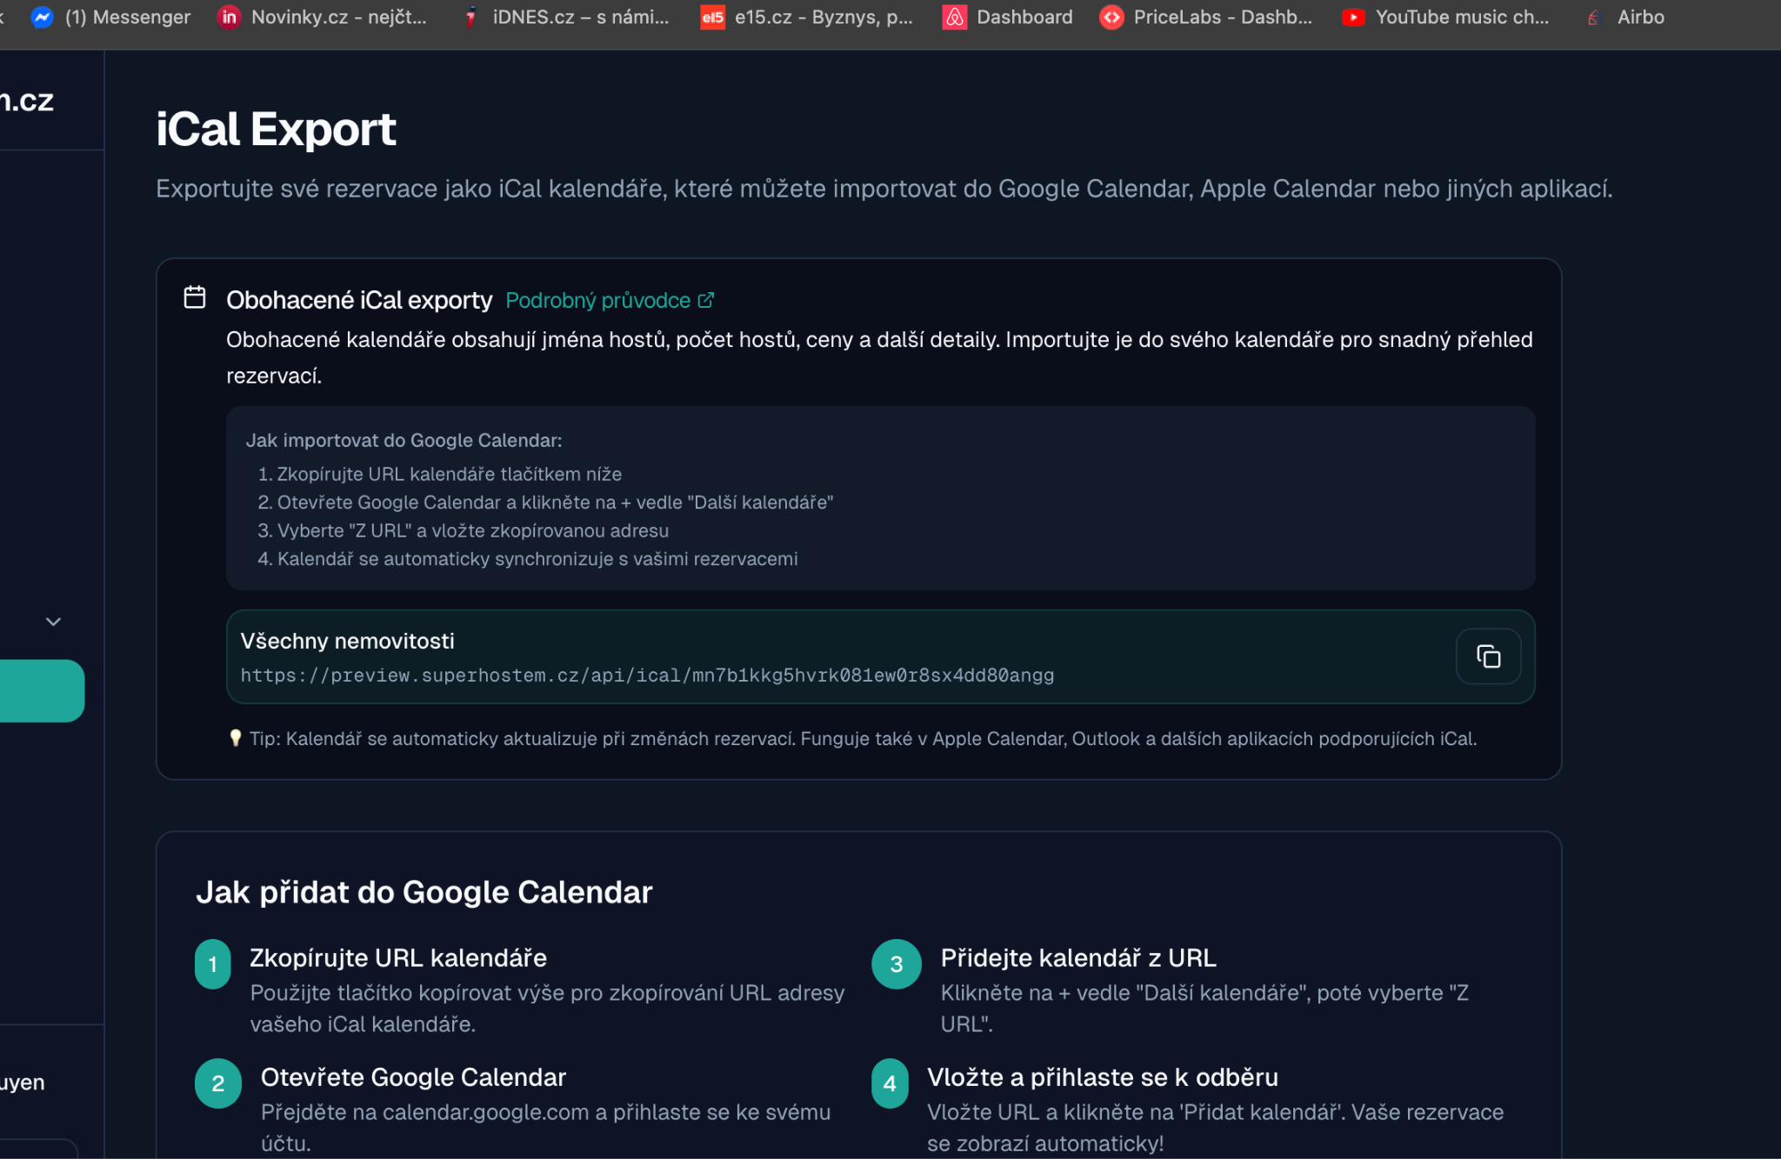
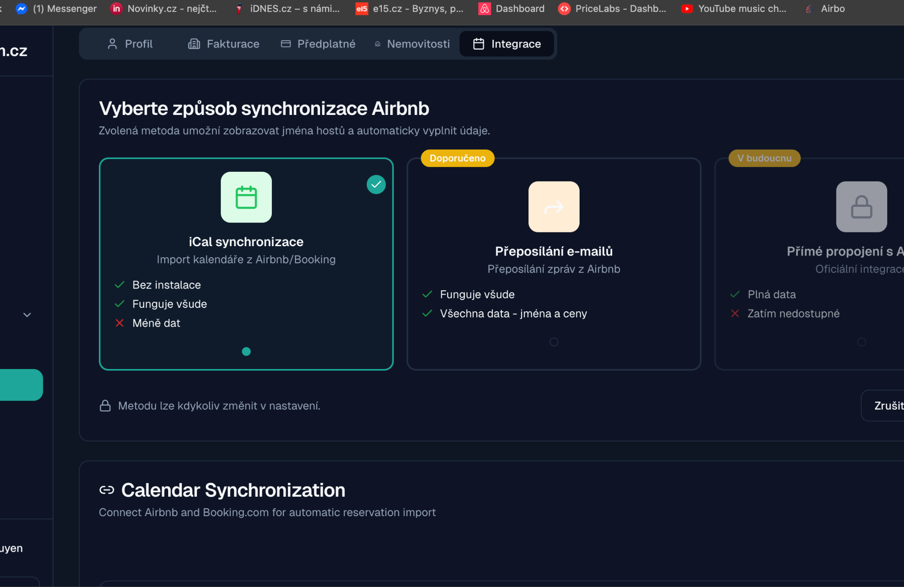

3. Pridat tlacitko pro otestovani pripojeni
Problem: Chybi jasna moznost, jak si uzivatel muze overit, ze propojeni nebo integrace funguje.
Ocekavane chovani: Uzivatel musi mit moznost spustit test pripojeni a okamzite dostat srozumitelnou zpetnou vazbu.
Checklist pro vyvojare:
- Identifikovat, ve ktere casti nastaveni ma byt test dostupny.
- Pridat viditelne tlacitko Otestovat pripojeni.
- Vratit stav uspech / neuspech / cekani.
- Zajistit, aby vysledek uzivateli rekl, co ma delat dal.
Akceptacni kriteria:
- Test pripojeni je dostupny a viditelny.
- Vysledek je pochopitelny i pro netechnickeho uzivatele.
- Uzivatel pozna, jestli je nastaveni hotove nebo blokovane.
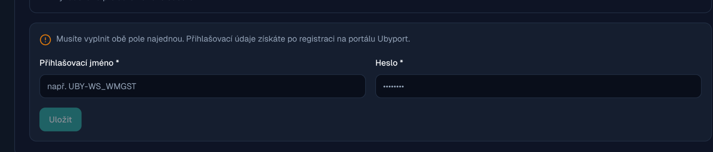

4. Vysvetlit cerveny chybovy stav
Problem: V aplikaci se objevuje cerveny stav, ale uzivatel nevi, co presne znamena. Muze jit o access denied, ale neni to jasne.
Ocekavane chovani: Cerveny stav musi srozumitelne vysvetlit, co se pokazilo, jestli jde o chybu opravneni nebo autorizace, a jaky je dalsi krok pro uzivatele.
Checklist pro vyvojare:
- Dohledat presny puvod cerveneho stavu.
- Potvrdit, jestli jde o access denied, auth fail, validacni chybu nebo jiny blokovany stav.
- Nahradit nejasnou vizualni signalizaci konkretnim textem.
- Omezit cervenou jen na realne chybove nebo blokovane stavy.
Akceptacni kriteria:
- Uzivatel chape, co cerveny stav znamena.
- Kde je to mozne, system ukaze i dalsi krok.
- Error styling neni pouzivan pro bezne nebo nejasne stavy.
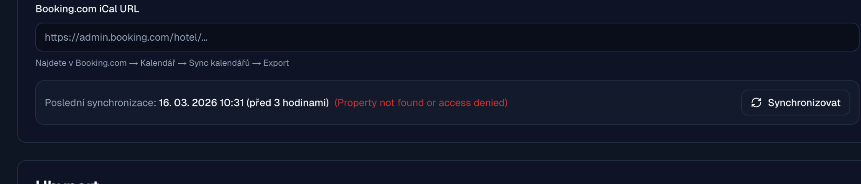

5. Dynamicka zmena mesicni a rocni platby
Problem: Aktualne chybi dobre vyresene prepinani mezi mesicni a rocni variantou a po prepnuti se nemusi spravne menit vsechny zobrazene hodnoty.
Ocekavane chovani: Pri prepnuti mezi mesicni a rocni variantou se musi okamzite zmenit vsechny relevantni hodnoty v UI.
Checklist pro vyvojare:
- Pridat jasny prepinac mesicni / rocni platba.
- Zajistit, aby po zmene varianty doslo k aktualizaci vsech zobrazenych cen.
- Zobrazit uspory u rocni varianty jasne a viditelne.
- Zkontrolovat, ze se spravne meni i texty, badge, summary a CTA.
Akceptacni kriteria:
- Prepinac funguje bez reloadu.
- Vsechny cenove hodnoty se po prepnuti zmeni konzistentne.
- Rocni varianta jasne ukazuje, o kolik je levnejsi.
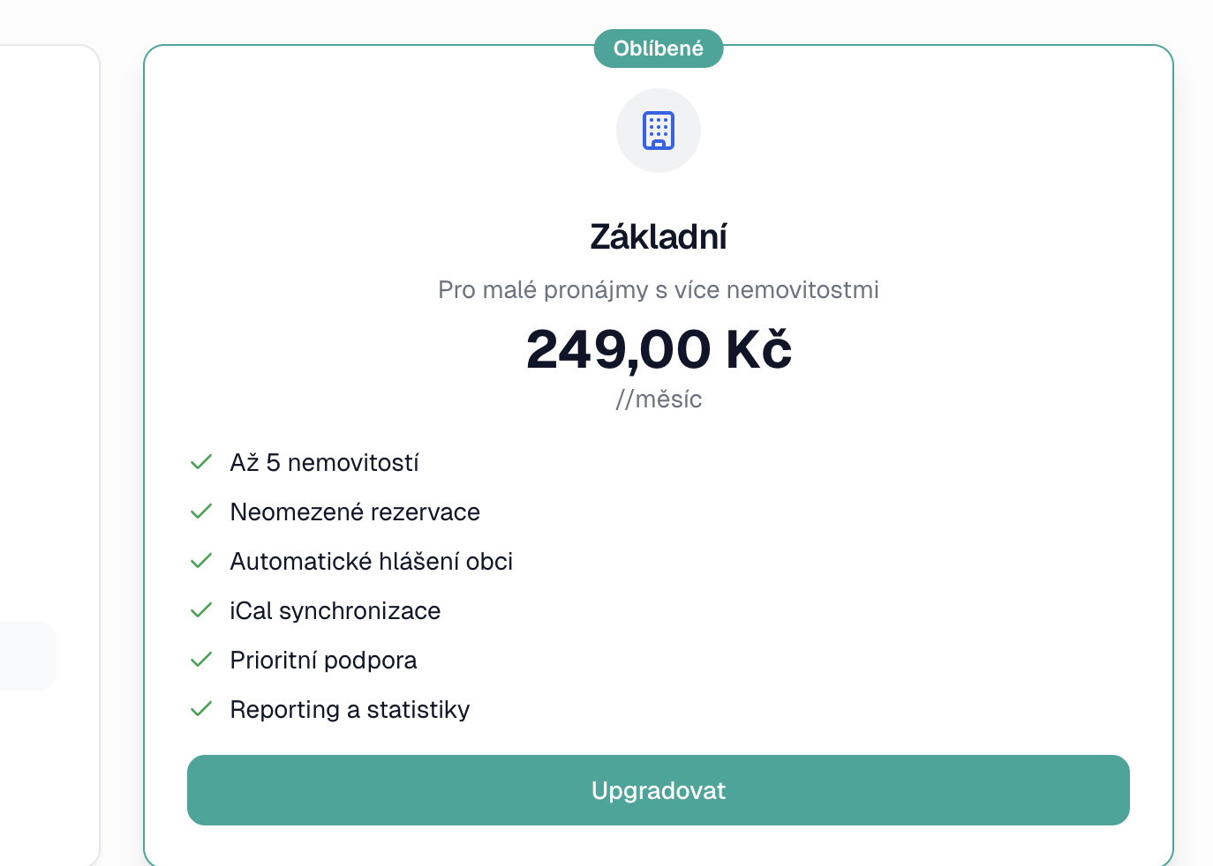

6. Opravit nekonzistentni cerna/bila pole ve formulari pro hosta
Problem: Ve formulari pro vyplneni hostem se nektere casti zobrazuji s cernym pozadim nebo tmavym stylem a jine bile. Formular pak pusobi rozbite a vizualne nekonzistentne.
Ocekavane chovani: Cely formular pro hosta ma mit jednotny vizualni styl a konzistentni barvy poli, textu a pozadi.
Checklist pro vyvojare:
- Najit, ve kterych stavech nebo sekcich se micha cerna a bila varianta.
- Zkontrolovat styly inputu, textarea, selectu, labelu a wrapperu.
- Overit, jestli problem nevznika kombinaci theme, autofillu nebo conditional renderingu.
- Sjednotit barvy poli a textu pro cely flow formulare hosta.
- Otestovat formular na desktopu i mobilu.
Akceptacni kriteria:
- Formular pro hosta ma jednotny vzhled.
- Nevznikaji nahodne cerne a bile bloky vedle sebe.
- Pole zustavaji citelna a vizualne konzistentni ve vsech krocich.

7. Slevove kody podle data vyprseni nebo poctu pouziti
Problem: Chybi moznost vytvaret slevove kody s omezenim podle data vyprseni nebo maximalniho poctu pouziti.
Ocekavane chovani: System by mel umoznit vytvoreni a spravu slevovych kodu s jasnymi pravidly platnosti.
Checklist pro vyvojare:
- Pridat model pro slevovy kod.
- Podporit expiraci podle data.
- Podporit limit podle poctu pouziti.
- Pri pouziti validovat, ze je kod jeste aktivni.
- Zobrazit jasnou chybu pri expiraci nebo vycerpani.
Akceptacni kriteria:
- Lze vytvorit slevovy kod s datem vyprseni.
- Lze vytvorit slevovy kod s omezenim poctu pouziti.
- System nepovoli pouziti neplatneho nebo vycerpaneho kodu.

8. Referral kody jako nice to have
Problem: Chybi referral flow pro doporuceni a mereni doporucenych registraci.
Ocekavane chovani: Jako dalsi rozsireni by mel system umet referral kody nebo referral odkazy pro sledovani doporuceni.
Checklist pro vyvojare:
- Referral kod nebo referral link pro uzivatele / ambasadora.
- Vazba mezi referralem a registraci.
- Moznost zpetneho vyhodnoceni referral zdroje.
Akceptacni kriteria:
- Toto je nice to have, ne blokujici MVP pozadavek.

9. U UbyPortu pridat oznaceni (cizinecka policie) a napovedu
Problem: U pole a nastaveni kolem UbyPortu neni dost jasne, ze jde o napojeni na cizineckou policii. Zaroven musi byt primo v kontextu formularove napovedy vysvetleno, co ma uzivatel vyplnit a kde to ziska.
Ocekavane chovani: UbyPort ma byt v UI popsany srozumitelneji a u relevantnich poli musi byt viditelna napoveda s odkazem na navod.
Checklist pro vyvojare:
- Upravit nazev nebo label UbyPortu tak, aby obsahoval text UbyPort (cizinecka policie).
- Zachovat srozumitelne nazvy jednotlivych poli.
- Pridat kontextovou napovedu primo do formulare.
- Napoveda ma vysvetlit, co je potreba ziskat od policie a co se vyplnuje do jednotlivych poli.
- Pridat odkaz na navod / knowledge base.
- Umistit napovedu tak, aby byla viditelna u relevantnich poli a nemusela se slozite dohledavat.
- U prihlasovaciho jmena pro roboticke vkladani zobrazit informacni text ve stylu screenshotu.
- V napovede explicitne uvest, ze od policie je potreba specialni prihlasovaci jmeno pro Webove Sluzby, ktere zacina pismeny UBY-WS.
- Pod napovedou nebo primo v ni zobrazit odkaz ve stylu Vice v nasem navodu.
Akceptacni kriteria:
- Uzivatel z UI chape, ze UbyPort souvisi s cizineckou policii.
- U relevantnich poli je viditelna napoveda.
- Napoveda obsahuje odkaz na navod.
- Napoveda pomaha pochopit napr. prihlasovaci jmeno pro webove sluzby a podobne specificke udaje.
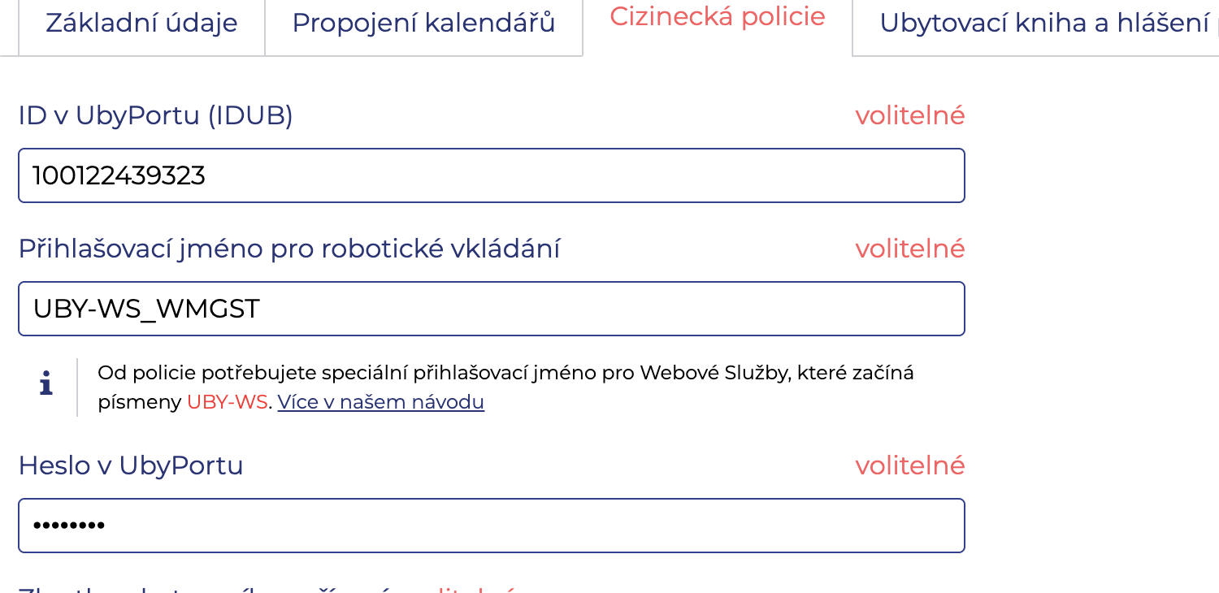

10. Future increment: rozsirit admin cast
Problem: Adminska cast potrebuje byt silnejsi a praktictejsi pro operativu.
Ocekavane chovani: Admin by mel mit moznost pracovat s uzivateli z jednoho prehledu a rychle delat zakladni support a obchodni upravy.
Checklist pro vyvojare:
- Seznam uzivatelu s quick informacemi o nich.
- Moznost se na uzivatele proxnout.
- Moznost manualne pridat mesice predplatneho navic.
- Moznost mesice predplatneho snizit o konkretni cislo.
- Moznost pridavat nebo menit procenta.
- Prehled o predplatnem a zakladnim stavu uctu.
Akceptacni kriteria:
- Toto berme jako future increment, pokud se explicitne neposune priorita vyse.

